متوسطة الأمير عبد القادر – جانت – السنة الدراسية 2019/2018 الفرض المحروس الأول للثلاثي الثاني في مادة الرياضيات
المستـــــوى: الثانية متوسط المدة: 1 ساعة
التمرين الأول (4 ن) :

- أحسب المجموع الجبري التالي موضحا خطوات الحساب
$$A=\left(-10\right)-\left(+8\right)-\left(+11,5\right)+\left(+6,5\right)$$
- لتكن النقط :$A\left(+3\right) . B\left(-4\right) , C\left( -2\right)$
- أحسب المسافتين AB و BC .
التمرين الثاني(6 ن) :
- أحسب في كل حالة قيمة المجهول $x$ :
$x-4 =20 \frac{45}{x}=15 \frac{x}{4}=75 4 x=250$
10 cm
x
- احسب مساحة المستطيل بدلالة $x$
- إذا علمت أن مساحة المستطيل يساوي ${80cm}^{2}$
- اوجد قيمة العدد$x$
التمرين الثالث( 6 ن) : ( المستقيمان في الشكل 1 متوازيان ).
أوجد في كل شكل قيس الزاوية المشار اليها بعلامة الاستفهام حسابيا؟ مع التبرير في كل حالة ؟
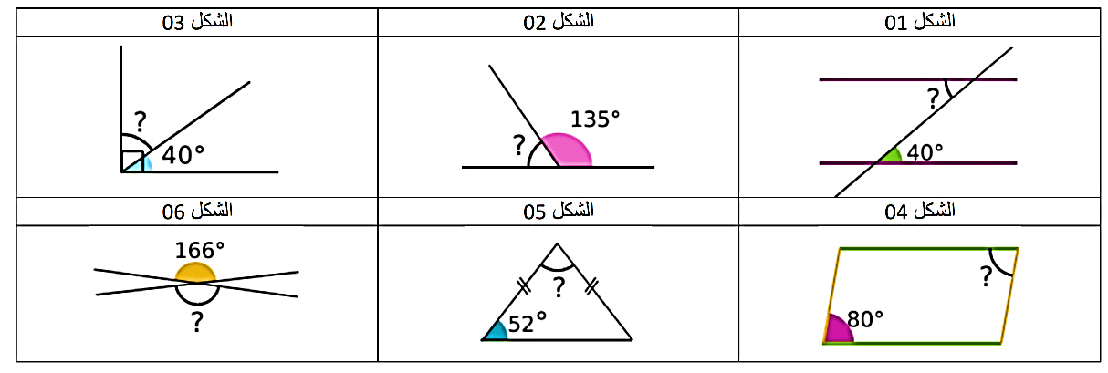

التمرين الرابع( 4 ن) :
(CD)

هل المستقيمان و متوازيان في كل حالة ؟ علل ؟
(AB)
04 | 03 | 02 | 01
